2楼走廊安全检查报告

一、基本信息
实验室 | 2楼走廊 | 检查人 | admin
总体风险 | 中 | 生成时间 | 2026-05-04 12:50
创建人 | admin | 隐患图片数 | 1

二、汇总统计
高:0 中:1 低:1 合计:2
类别 | 数量
其他 | 1
通道 | 1

三、隐患明细与图片快照
1. 2楼走廊(2026-05-04 12:43)
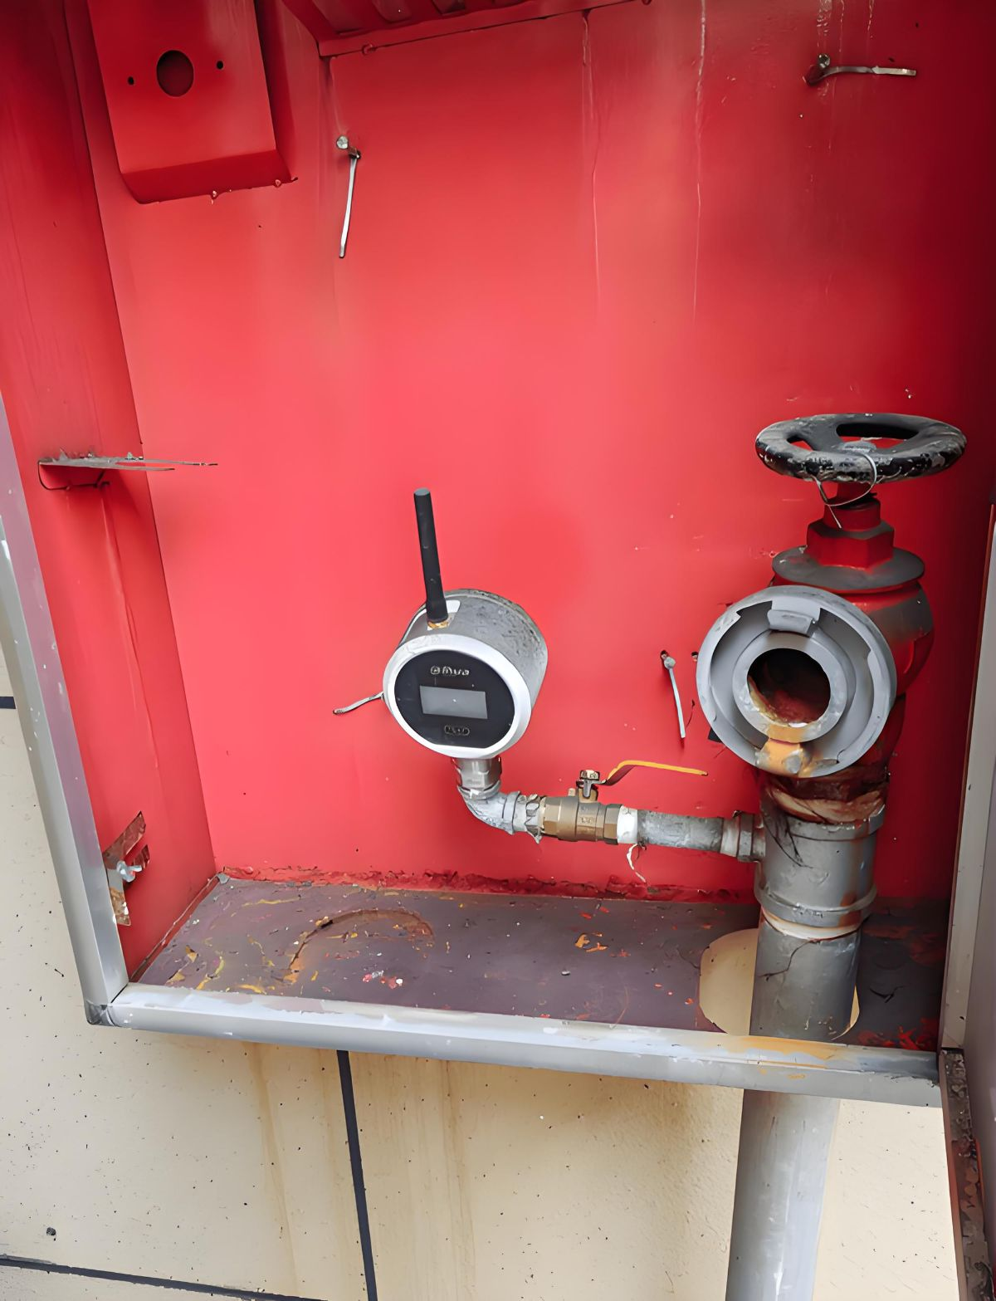
整体评估:图片显示消防设施箱内部，存在设备老化和杂物堆积的安全隐患。
# | 隐患 | 类别 | 风险 | 描述 | 建议
1 | 阀门锈蚀 | 其他 | 中 | 右侧消防栓阀门表面有明显锈蚀和污垢，可能影响其正常开启和使用，存在应急时失效的风险。 | 立即清洁并检查阀门密封性，必要时更换新阀门，确保设备处于良好工作状态。
2 | 杂物堆积 | 通道 | 低 | 箱体内底部有油漆等杂物堆积，可能在紧急情况下阻碍操作或造成二次污染。 | 清理箱体内部杂物，保持通道畅通，并定期维护以防止类似情况发生。

四、参考依据
• JYT0616—2023《高等学校实验室消防安全管理规范》.docx: 学校消防主管部门和实验室安全主管部门协同拟订实验室消防安全规划、年度安全计划、年度经费预算等。
5.5.3 学校消防主管部门指导督促实验室消防基础设施设备的更换、维护、保养和检测；组织开展学校实验室消防安全检查，监督隐患整改。
5.5.4 学校实验室安全主管部门负责学校各级各类实验室消防安全的日常监督和管理，建立

五、AI 评价与整改建议
[LLM 调用失败: Request timed out.] 已降级返回。

